Zadania na dzień 12.05.2020r. dla klasy 1bi
Temat: Nauka pisania dwuznaku Ch, ch. Poznanie krajobrazów Polski.
„Wiosenna łąka” - praca plastyczna.

EDUKACJA POLONISTYCZNA
* poproście rodziców, aby wpisali wam do zeszytu w linie wielką i małą literę Ch, ch, wyrazy- chłopiec, ucho, uśmiech oraz zdanie Chłopcy cicho śpiewają.
* otwórzcie ćwiczenia polonistyczno- społeczne na str. 54-55
* wykonajcie zadanie 1 na str.54
* wykonajcie zadanie 1,2,3 na str. 55 i zdjęcie tego wykonanego zadania prześlijcie do mnie

ZABAWA RUCHOWA
* teraz krótka przerwa na zdrowy posiłek, spróbujcie zrobić sałatkę owocową tańcząc
https://www.youtube.com/watch?v=Vkiw9i_mQSo

EDUKACJA PRZYRODNICZA
* dzisiaj poznacie polskie krainy geograficzne spytacie co to znaczy krainy geograficzne, przeczytajcie: Krainy geograficzne w Polsce – podział Polski na obszary wyróżniające się podobnymi cechami krajobrazowymi i geologicznymi. Zostały one usystematyzowane w pasach rzeźby terenu, czyli ukształtowania: pas pobrzeży, pas pojezierzy, pas nizin (Niziny Środkowopolskie), pas wyżyn (Wyżyny Polskie), pas kotlin (Kotliny Podkarpackie),pas gór.
* każda kraina jest zaznaczona innym kolorem na mapie, spójrzcie
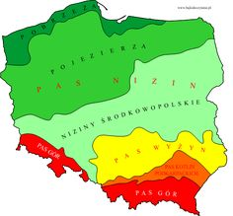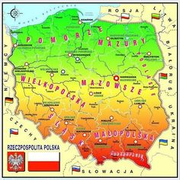
* obejrzycie film o naszej pięknej Ojczyźnie, czy potraficie rozpoznać na nim Wrocław?
https://www.youtube.com/watch?v=YCelkqmkxMs
* przyjrzyjcie się obrazkom umieszczonym dookoła mapy Polski w waszym podręczniku matematyczno- przyrodniczym na str. 52-53
https://flipbooki.mac.pl/ew/oto-ja-klasa1-podr-mat-2/mobile/index.html#p=54
* co przedstawiają te zdjęcia?
* odpowiedzcie na pytania umieszczone pod mapą
* zapiszcie w zeszycie w kratkę jakie poznaliście krainy geograficzne Polski i jakimi kolorami są zaznaczone na mapie
* możecie zrobić to zadanie w formie rysunku:
Pokoloruj mapę Polski odpowiednimi kolorami: niziny – zielony, wyżyny – żółty, góry – czerwony, pojezierza – zielony, pobrzeża – jasny zielony. Podpisz odpowiednie miejsca na mapie: wyżyny, niziny, pojezierza, pobrzeża, kotliny, góry

EDUKACJA PLASTYCZNA
* dzisiaj chciałabym, abyście zrobili piękną pracę plastyczną na temat „Wiosenna łąka” dowolnymi środkami plastycznymi
* możecie skorzystać z podpowiedzi ;)
- praca z wykorzystaniem widelca
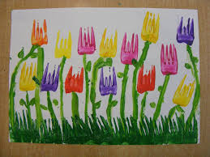
- praca z wykorzystaniem waszych rączek
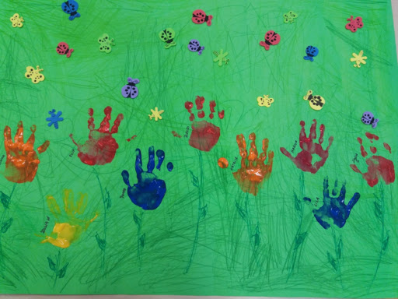
- praca z wykorzystaniem waszych paluszków
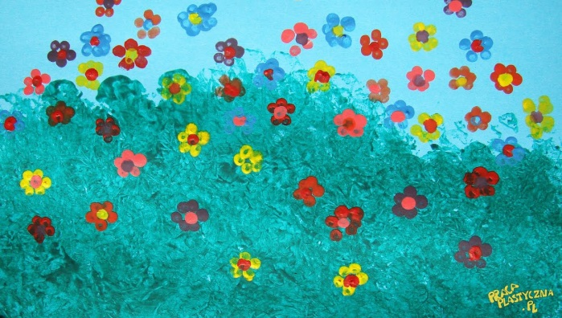

Tyle na dziś Pracujcie wytrwale-
pozdrawiam Was i Waszych rodziców bardzo serdecznie - Pani Renata

